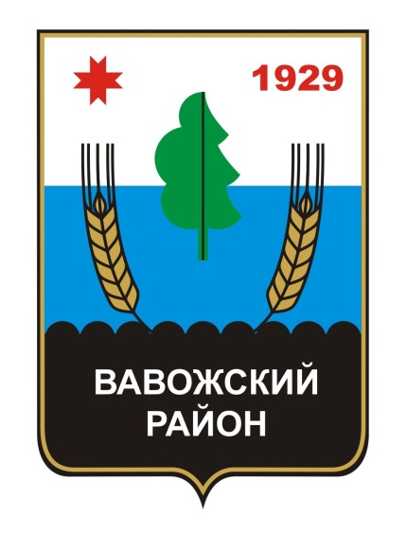

12+

**МУНИЦИПАЛЬНОЕ ОБРАЗОВАНИЕ**

**«ВАВОЖСКИЙ РАЙОН»**

**СОБРАНИЕ**

**МУНИЦИПАЛЬНЫХ ПРАВОВЫХ АКТОВ муниципального образования**

**«Муниципальный округ**

**Вавожский район**

**Удмуртской Республики»**

**№ 2 (298)**

**14 февраля 2025 года**

**ОФИЦИАЛЬНОЕ ИЗДАНИЕ**

**№ 2 (298)**

**14 февраля 2025 года**

**год издания 18-ый**

**СОБРАНИЕ**

**МУНИЦИПАЛЬНЫХ ПРАВОВЫХ АКТОВ**

**муниципального образования**

**«Муниципальный округ**

**Вавожский район Удмуртской Республики»**

**П Е Р И О Д И Ч Е С К О Е И З Д А Н И Е**

**«Собрание муниципальных правовых актов муниципального образования «Муниципальный округ Вавожский район Удмуртской Республики»» издается в соответствии с решением районного Совета депутатов муниципального образования «Вавожский район» от 28 апреля 2007 года №73 «Об утверждении Устава средства массовой информации «Собрание муниципальных правовых актов муниципального образования «Вавожский район» (с изменениями, внесенными решениями от 26.11.2010 №333, от 30.03.2012 №21, от 11.09.2015 №225, от 22.04.2016 №264, от 28.04.2017 №53, от 25.10.2018 №140, от 25.04.2019 №165, от 11.07.2020 №247, от 30.09.2021 №13).**

**Состоит из трех разделов:**

**- в первом разделе публикуются решения Вавожского районного Совета депутатов;**

**- во втором разделе публикуются постановления и распоряжения Администрации Вавожского района и иные акты органов местного самоуправления;**

**- в третьем разделе публикуются официальные сообщения и материалы.**

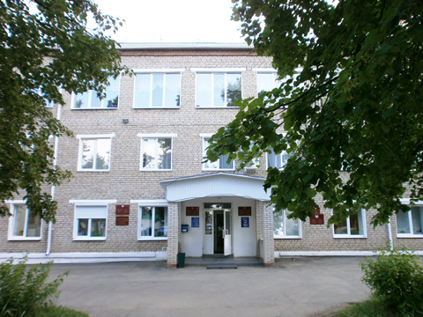

**СОДЕРЖАНИЕ**

**РАЗДЕЛ ВТОРОЙ**

1. Постановление Администрации муниципального образования «Муниципальный округ Вавожский район Удмуртской Республики» №1120 от 18.10.2023 г. «О внесении изменений в Порядок предоставления мер социальной поддержки медицинским работникам, работающим в государственных учреждениях здравоохранения, расположенных на территории муниципального образования «Муниципальный округ Вавожский район Удмуртской Республики» и лицам, обучающимся в учебных учреждениях по направлению медицины, утвержденный постановлением Администрации муниципального образования «Муниципальный округ Вавожский район Удмуртской Республики» от 18.10.2023 № 1120»

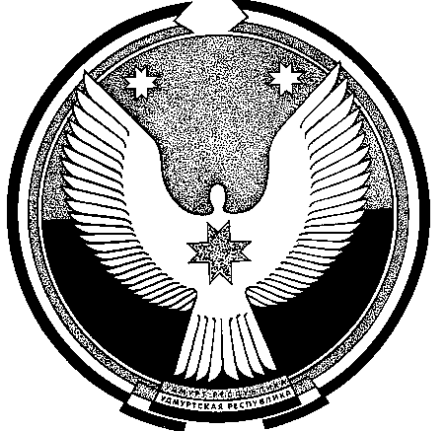

**АДМИНИСТРАЦИЯ «Удмурт Элькунысь**

**муниципального образования Вавож ёрос муниципал округ»**

**«Муниципальный округ муниципал кылдытэтлэн**

**Вавожский район АДМИНИСТРАЦИЕЗ**

**Удмуртской Республики»** Интернациональной ур., 45а юрт, Вавож черкогурт,

Интернациональная ул., д..45а, с.Вавож, Вавож ёрос, Удмурт Элькун, 427310

Удмуртская Республика, 427310 Тел. /факс (34155)21484

Тел./факс (34155) 21484 Е-mail: [mail@vav.udm.net](mailto:mail@vav.udm.net)  Е-mail: [mail@vav.udm.net](mailto:mail@vav.udm.net)

**ПОСТАНОВЛЕНИЕ**

_______________2024 с. Вавож № ______

**О внесении изменений в Порядок** **предоставления мер социальной поддержки медицинским работникам, работающим в государственных учреждениях здравоохранения, расположенных на территории муниципального образования «Муниципальный округ Вавожский район Удмуртской Республики» и лицам, обучающимся в учебных учреждениях по направлению медицины, утвержденный постановлением Администрации муниципального образования «Муниципальный округ Вавожский район Удмуртской Республики» от 18.10.2023 № 1120**

В целях создания условий для оказания медицинской помощи населению и обеспечения врачебными кадрами государственные учреждения здравоохранения, расположенные на территории муниципального образования «Муниципальный округ Вавожский район Удмуртской Республики» и участвующих в реализации территориальной программы государственных гарантий бесплатного оказания гражданам медицинской помощи на территории Удмуртской Республики, в соответствии с пунктом 14 части 1 статьи 16, частью 2 статьи 16.1 Федерального закона от 06.10.2003 № 131-ФЗ «Об общих принципах организации местного самоуправления в Российской Федерации», Законом УР от 06.03.2014 № 4-РЗ «Об отдельных полномочиях органов местного самоуправления в сфере охраны здоровья граждан в Удмуртской Республике», решением Совета депутатов Вавожского района от 24.03.2022 № 98 «Об установлении мер социальной поддержки медицинским работникам, работающим в государственных учреждениях здравоохранения, расположенных на территории муниципального образования «Муниципальный округ Вавожский район Удмуртской Республики, руководствуясь Уставом муниципального образования «Муниципальный округ Вавожский район Удмуртской Республики», **Администрация муниципального образования «Муниципальный округ Вавожский район Удмуртской Республики» постановляет:**

1. Внести в Порядок предоставления мер социальной поддержки медицинским работникам, работающим в государственных учреждениях здравоохранения, расположенных на территории муниципального образования «Муниципальный округ Вавожский район Удмуртской Республики» и лицам, обучающимся в учебных учреждениях по направлению медицины, утвержденный постановлением Администрации муниципального образования «Муниципальный округ Вавожский район Удмуртской Республики» от 18.10.2023 № 1120 - далее Порядок (в редакции постановления от 14.10.2024 № 850) следующие изменения:

1.1. По всему тексту Порядка:

а) слова «врачи и фельдшеры» заменить словами «врачи, фельдшеры и медицинские сестры» в соответствующем числе и падеже;

б) после слов «фельдшеры» дополнить словами «и медицинские сестры» в соответствующем числе и падеже.

2. Контроль за исполнением настоящего постановления возложить на заместителя главы Администрации Вавожского района по социальным вопросам Т.А. Воронцову.

3. Настоящее постановление подлежит размещению на официальном сайте муниципального образования «Муниципальный округ Вавожский район Удмуртской Республики».

4. Настоящее постановление вступает в силу со дня его подписания и распространяет свое действие на правоотношения, возникшие с 1 ноября 2023 года.

Глава муниципального образования

«Муниципальный округ Вавожский район

Удмуртской Республики» С.В. Зорин

**СОСТАВ**

**РЕДАКЦИОННОГО СОВЕТА СРЕДСТВА МАССОВОЙ ИНФОРМАЦИИ**

**«СОБРАНИЕ МУНИЦИПАЛЬНЫХ ПРАВОВЫХ АКТОВ**

**муниципального образования «Муниципальный округ**

**Вавожский район Удмуртской Республики»**

1. Шишкин А.А. – Председатель Совета депутатов муниципального образования
2. «Муниципальный округ Вавожский район Удмуртской
3. Республики»;
4. руководитель редакционного Совета.
5. Карпова А.М.– ведущий документовед отдела
6. информационного сопровождения;
7. ответственный секретарь редакционного совета.
8. Куклина С.В.– главный специалист-эксперт Вавожского районного Совета
9. депутатов
11. Редькин Э.В. – начальник отдела информационного сопровождения

**Учредитель: Совет депутатов**

**муниципального образования «Муниципальный округ Вавожский район Удмуртской Республики»**

Адрес редакции: 427310, УР,

Вавожский район, с.Вавож, ул.Интернациональная, д.45а

т. (34155) 2-12-05; факс (34155) 2-16-40

E-mail: [adminmo@udm.net](mailto:adminmo@udm.net)

За справками по вопросам подписки и распространения обращаться

по телефону (34155) 2-16-40. Распространяется бесплатно.

12+ (информационная продукция для детей, достигших возраста двенадцати лет)

Подписано в печать 06.12.2024

Формат А4, бумага для офисной техники

38 с. Тираж 100 экз.

**Официальная электронная версия СМИ**

**«Собрание муниципальных правовых актов муниципального образования**

**«Муниципальный округ Вавожский район Удмуртской Республики»**

**выпускается**

**Вавожским районным Советом депутатов т.** **(34155) 2-16-40**